TANYA-JAWAB BATCH-2

Slide 1


TENTANG

PT. AMINAH

Slide 2

PT. AMINAH dengan Merk Dagang AMINAH TOUR, Sebuah Perusahaan Yang Bergerak Dibidang Perjalanan Ibadah UMROH, HAJI KHUSUS, TOUR DOMESTIK dan INTERNASIONAL

yang berteknologi

PT. AMINAH


Slide 3

TDP No. 503/10380.D/436.6.11/2013

NPWP No. 31.820.935.0-609.000

LEGALITAS

PT. AMINAH

DISPARTA No. 503.08/083/436.6.14/2014

KEMENAG

IZIN UMRAH No. 819 Tahun 2016

Akreditasi No. 917 Tahun 2019 Nilai A

IZIN HAJI No. 9120 4068 9049 60001 Tahun 2023

Slide 4

PT. AMINAH

KANTOR PUSAT

JL. RAYA WIGUNA TIMUR 48A SURABAYA JAWA TIMUR

PT. AMINAH

KANTOR BERJALAN SEBANYAK 4334 YANG TERSEBAR

DISELURUH INDONESIA

Slide 5

PT. AMINAH

BERDIRI TAHUN 2013

TELAH MEMBERANGKAT JAMAAH UMRAH & HAJI RIBUAN JAMAAH

Slide 6

KEMENAG

Simpu.kemenag.go.id

Aplikasi

Hajipintar, Satuhaji

KEABSAHAN LEGALITAS
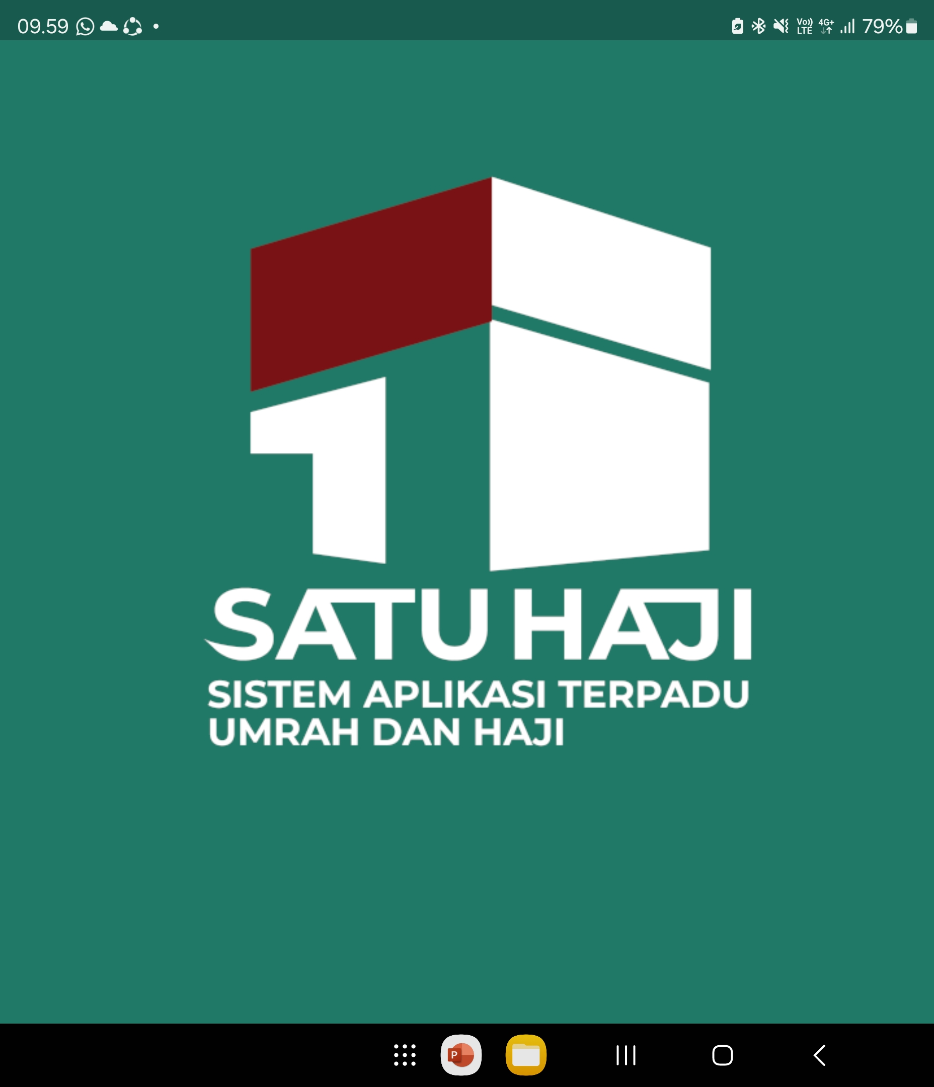

Slide 7

ANGGOTA

AMPHURI

Assosiasi Muslim Penyelenggara Haji & Umrah Republik Indonesia

PT. AMINAH

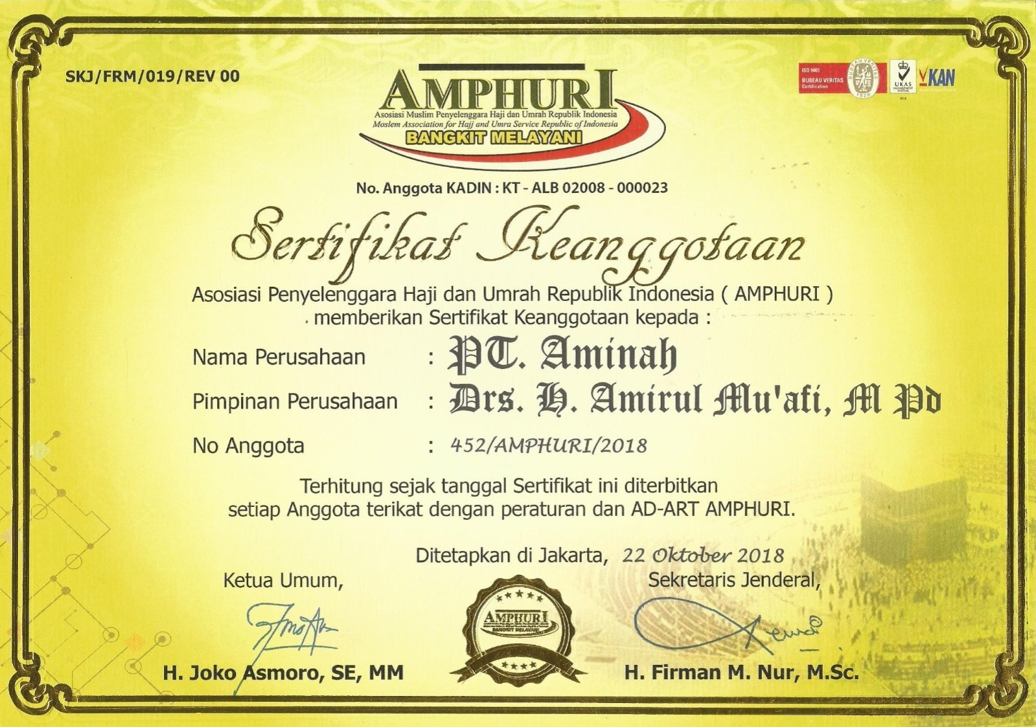

Slide 8

PT. AMINAH

BEKERJASAMA

DENGAN LEMBAGA-LEMBAGA RESMI (PEMBIAYAAN, TABUNGAN UMRAH & HAJI)

Bank BSI, Bank Danamon, Bank Jatim Syariah, Bank BNI 46, Amitra Syariah

BISA BERANGKAT DULU

BARU MEMBAYAR DENGAN CARA MENGANGSUR

Slide 9


TANYA & JAWAB

Slide 10

Pertanyaaan

Bagaimana memberi kepercayaan masyarakat tentang umrah bahwa AMINAH TOUR AMAN & NYAMAN ??

Jawab

DUNIA INI FANA (RUSAK)

AMINAH TOUR MENJAMIN 100% BERANGKAT,

Kecuali terjadi FORCE MAJAUR

Berdiri sejak Tahun 2013 dan tidak ada

jamaah yang tidak diberangkatkan

Kredibilitas bisa dilihat

TIK TOK Aminahtour.official

IG Aminah.tour

APLIKASI KEMENHAJ SATU HAJI

Slide 11

Pertanyaaan

Bagaimana Pelayanan AMINAH TOUR Terhadap jamaah ??

Jawab

Aminah Tour dalam melayani jamaahnya, sesuai SOP (Standard Operasional Pelayanan) yang telah teruji dibuktikan Akreditasi 2 kali dengan Nilai A

- Mutowif mendampingi selama dihotel dll

Tour Leader profesional yang bersertifikat kompetensi

Bis ber-AC

Makan 3x dan praspanan

Slide 12

Pertanyaaan

Bersaingkah Harga Umrah & Haji

Di Aminah Tour dengan yang ada dipasaran ?

Jawab

Persaingan itu Wajar asal bisa membuat Nyaman Jamaah dan YANG PASTI AMAN

Harga tidak bisa tetap karena dipengaruhi Pergerakkan DOLLAR

Secara Harga Publik cukup bersaing

Secara Harga Pebisnis sangat Kompetitif & bisa Request fasilitas

Slide 13

Pertanyaaan

Keberangkatan Umrah Aminah Tour

dari mana saja ?

Jawab

Saat ini keberangkatan masih dibuatkan dari bandara Surabaya & Jakarta dan

bisa dikoneksikan dengan Bandara yang ada diseluruh Indonesia

Slide 14

Pertanyaaan

Bagaimana Tehnik Keberangkatan jika jamaah berada diluar Kota ?

Jawab

Sesuai informasi atau akad yang ada di Brosur, jamaah ketemunya di Bandara yang dipilih dengan panduan dari Admin atau Pebisnis

Slide 15

Pertanyaaan

Apakah di Aminah Tour ada paket umrah plus ?

Jawab

Aminah Tour setiap Tahun membuat Paket Umrah Plus tapi saat ini tidak membuat dikarena masih ada perang antara Iran vs Israel, Amerika (Pesawat tidak diperbolehkan terbang di area Timur Tengah)

Slide 16

Pertanyaaan

Apakah di Aminah Tour ada brosur ?

Jawab

Brosur Aminah Tour bisa dilihat di

aminahtour.co.id (untuk publik)

Intern.amhtechno.com (untuk Pebisnis)

Slide 17

Pertanyaaan

Berapa jauh Hotel yg dipakai paket-paket

umrah Aminah Tour ??

Jawab

Harga sangat menentukan jauh dekatnya Hotel

Di Aminah Tour dapat memesan Hotel yang diinginkan jamaah

Rata-rata paket Aminah Tour menggunakan Hotel yang jaraknya antara 250 m – 350 m

Slide 18

Pertanyaaan

Pesawat yang dipakai paket-paket

umrah Aminah Tour TRANSIT atau TIDAK ?

Jawab

Pesawat yang dipakai Aminah Tour selalu direct atau langsung kecuali paket-paket sangat murah atau pesanan

Slide 19

Pertanyaaan

Apakah AMINAH TOUR menerima pendaftaran Haji Reguler ??

Jawab

Haji Reguler dikelolah Pemerintah yang antriannya 30 thn – 40 thn dengan perantaran KBIHU atau Mandiri langsung ke Kemenag

Jadi

AMINAH TOUR TIDAK MENERIMA PENDAFTARAN HAJI REGULER HANYA BISA MEMBANTU MENDAPATKAN PORSI HAJINYA DENGAN CARA MENGANGSUR

Slide 20

AMINAH TOUR

MENERIMA PENDAFTARAN HAJI KHUSUS yang dikenal dimasyarakat ONH PLUS

Yang Antriannya 6 thn – 8 thn

AMINAH TOUR

MENJEMBATANI HANYA BAYAR ADMIN 2 JUTA & DP 0% SUDAH MENDAPAT PORSI HAJI KHUSUS

Slide 21

Pertanyaaan

Langkah-langkah apa yang harus dipersiapkan untuk mengajukan PORSI HAJI KHUSUS DENGAN CARA MENGANGSUR ??

Jawab

Langkah-Langkah

Kirim WA ke Admin KTP + KK + NO. HP

yang mengajukan (untuk BI Cheking), jika bersih

2. Membayar perlengkapan Admin 2 Juta

3. Mengisi formulir yang disiapkan KEMENHAJ

Slide 22

Pertanyaaan

Berapa Estimasi Angsuran Per Bulannya untuk mendapatkan PORSI HAJI KHUSUS dengan cara MENGANGSUR ?
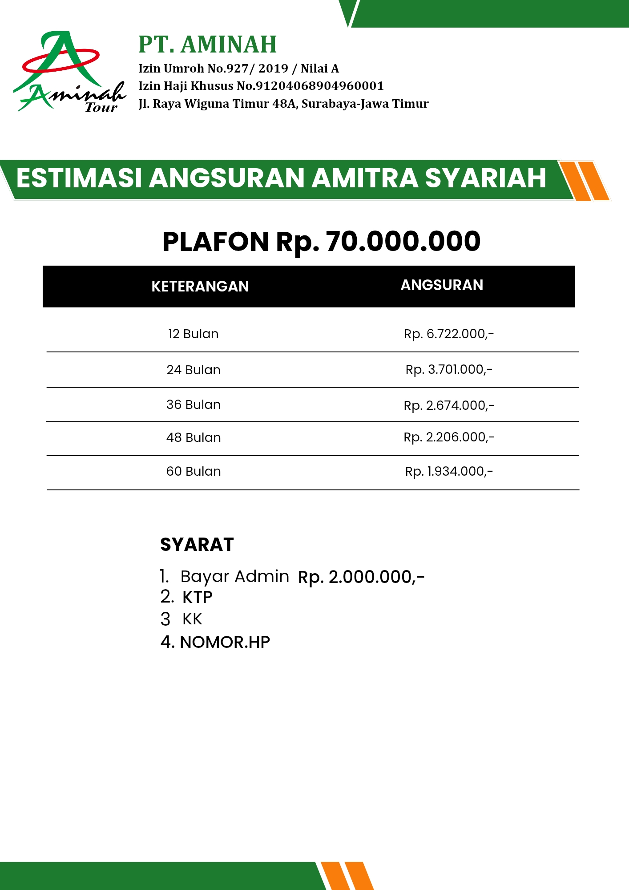

Slide 23

Pertanyaaan

Apakah AMINAH TOUR menerima pendaftaran Haji Langsung Berangkat ??

Jawab

AMINAH TOUR MENERIMA PENDAFTARAN HAJI LANGSUNG BERANGKAT dengan Jalur Furoda, Jalur Mujamalah

Slide 24

Pertanyaaan

Bagaimana Tehnik Penerimaan

Perlengkapan jamaah ?

Jawab

Perlengkapan bisa diambil jamaah sendiri dikantor pusat

Perlengkapan bisa diambil Pebisnisnya dikantor pusat untuk dikirim ke jamaah

Perlengkapan bisa dikirim ke alamat jamaah dengan biaya dari Jamaah atau Pebisnis

Slide 25

Pertanyaaan

Bagaimana Tehnik Pelaksanaan

Manasik bagi Jamaah ?

Jawab

Manasik diselenggarakan

Aminah Tour dikantor pusat Surabaya

Manasik bisa diselenggarakan oleh Koordinator Aminah Tour yang ada diluar kota

dengan SOP Aminah Tour

Manasik bisa dilakukan dengan fasilitas digitalisasi yakni dengan link Zoom

Slide 26

Pertanyaaan

Bagaimana Tehnik Pembayarannya ??

Jawab

Ada 4 cara Pembayaran & HARUS MELALUI

REK. PERUSAHAAN PT. AMINAH

Transfer atau Tunai dikantor Pusat

Potong Saldo Pebisnis

Potong Tabungan Hasil Menabung di Bank Resmi yang sudah bekerjasama dengan PT. AMINAH

Pembiayaan Pihak ke-3 (Berangkat dulu baru membayar dengan cara mengangsur)

Slide 27

Pertanyaaan

Langkah-langkah apa yang harus dipersiapkan untuk mengajukan UMRAH DULU BARU MENGANGSUR ??

Jawab

Langkah-1

Kirim WA ke Admin KTP + KK + NO. HP

yang mengajukan (untuk BI Cheking), jika bersih

2. Menyetor DP 15% dari harga paket, Admin pihak pembiayaan dan asuransi.

3. Membayar perlengkapan 1,5 juta

Slide 28

Langkah-2

Pihak Pembiayaan akan SURVEY KELAYAKAN, jika disetujui maka berangkat dulu baru membayar dengan cara mengangsur

Slide 29

Pertanyaaan

Ada batas usiakah untuk mengajukan Program BERANGKAT DULU BARU MEMBAYAR

dengan cara mengangsur ?

Jawab

ADA

Batas usia pengajuan max 59 tahun

Bisa yang mengajukan / yang menanggung anaknya yang se-KK yang berangkat orang tuanya.

Slide 30

Pertanyaaan

Jika terjadi keterlambatan mengangsur, apakah dikenakan Denda keterlambatan ?

Jawab

Program Pembiayaan Umrah TIDAK ADA DENDA KETERLAMBATAN ANGSURAN

Slide 31

Pertanyaaan

Bagaimana jika yang menanggung meninggal ?

Jawab

Jika yang.menanggung meninggal, maka angsuran dianggap LUNAS

Slide 32


PEMANTAPAN

PEBISNIS

Slide 33

Pertanyaaan

Bisakah saya ikut memasarkan produk Aminah Tour dan Bagaimama syaratnya ??

Jawab

Ada 2 cara bila ingin ikut memasarkan

Menjadi MARKETING dari Pebisnis / Pengusaha

Menjadi Pebisnis / Pengusaha tanpa modal dengan cara menyewa Alat Usaha yang bisa dipakai untuk Transaksi, Promosi dan Pengembangan Usaha dengan konsep Pemberdayaan

Slide 34

Pertanyaaan

Apa keuntungan jika saya menjadi MARKETING PEBISNIS AMINAH TOUR ?

Jawab

Keuntungannya adalah

Tanpa modal apapun bisa mendapat penghasilan

Diberi Edukasj Oleh Pebisnisnya

Diberi keuntungan jika berhasil mendapat jamaah, besarannya tergantung Pebisnisnya

(1,5 juta – 3 juta )

Slide 35

Pertanyaaan

Apa keuntungan jika saya menjadi PEBISNIS / PENGUSAHA AMINAH TOUR ?

Jawab

Keuntungan Menjadi PEBISNIS / PENGUSAHA

Mempunyai usaha sendiri dengan bendera PT. AMINAH Tanpa modal mendirikan Perusahaan.

Mendapatkan Fasilitas Digitalisasi yang dapat ber-transaksi, promosi dan mengembangkan usaha kapan dan dimanapun berada.

Bisa membuat perencanaan penghasilan 23 milyard/tahun

Slide 36

Pertanyaaan

Bagaimana cara menjadi PEBISNIS / PENGUSAHA AMINAH TOUR ?

Jawab

Hanya Sewa Alat Usaha yang dapat digunakan

Ber-transaksi

Ber-promosi

Mengembangkan Usaha

Dengan sarana HP yang membuat USAHA BISA DIBAWA KEMANA-MANA

Slide 37

1. UMRAH & HAJI GRATIS berkali-kali

HANYA TARGET 5 (lima) JAMAAH PER TAHUN

Pertanyaan

Apakah benar dengan menjadi PEBISNIS Peluangnya sangat menjanjikan ?

Jawab

“YA” Karena bisa

2. PENGHASILAN 23 MILYARD / Tahun

Slide 38

Pertanyaan

Dengan hanya 5 jamaah per tahun BISA mendapatkan hasil 23 milyard, Apakah ini MLM ??

Jawab

Definisi MLM (Multi Level Marketing) adalah :

Pemasaran yang memberikan keuntungan kepada marketing secara berjenjang

PT. AMINAH

Merancang konsep pemasaran yang memberikan keuntungan kepada yang memasarkan tak ubahnya konvensional yang membentuk Network, hanya SATU JENJANG dan

tidak mengerti LEVEL atau BERJENJANG

Slide 39

Secara History atau Geneologi (asal usul) memang seperti MLM TAPI PEMBERIAN KEUNTUNGAN TIDAK mengikuti Geneologi yang ada MELAINKAN BERDASAR GENEOLOGI MEMPUNYAI CARA YANG DENGAN ISTILAH SATU JENJANG YANG TIDAK TUMPANG TINDIH SESAMA PEMASAR.

PT. AMINAH

Merancang Konsep Pemasaran yang tidak ada tumpang tindih dalam hal pemberian Keuntungan bagi yang memasarkan (mempunyai jalur sendiri) atau berdiri sendiri seperti Layaknya Pemasaran Konvensional (bisa dipasarkan sendiri, Bisa Cari marketing untuk memasarkan produknya, bisa buka cabang dalam rangka mengembangkan usahanya).

Slide 40

UNIKNYA KONSEP INI, MAMPU MEMBUAT PERENCANAAN PENGHASILAN 23 MILYARD / TAHUN

DENGAN TARGET

1. BUKA CABANG 1 MINGGU 1 CABANG DALAM 30 MINGGU

2. HANYA TARGET 5 (lima) JAMAAH PER TAHUN & SETIAP CABANG ANDA HARUS MELAKUKAN HAL YANG SAMA.

Slide 41

Pertanyaan

Bagaimana caranya hanya dapat 5 jamaah BISA MENDAPAT.PENGHASILAN 23 MILYARD ??

HANYA SEWA ALAT

Rp. 250.000,-/tahun

DAN

Ikuti langkah Kerjanya

Jawab

JADILAH PENGUSAHA TRAVEL UMRAH & HAJI

PT. AMINAH

Slide 42

Pertanyaan

BAGAIMANA CARA KERJANYA SUPAYA BERHASIL ?

PRODUKSI

(Membentuk Banyak Marketing / Banyak Cabang)

TARGET 1 MINGGU 1 CABANG SELAMA 30 MINGGU

Jawab

HANYA 2 LANGKAH

KERJA CERDIK & BERHASIL

Slide 43

2. MENDIDIK

(Mendidik Marketing / Mendidik Cabang)

TARGET 1 MINGGU 1 CABANG SELAMA 30 MINGGU

TARGET 5 JAMAAH / TAHUN

Slide 44

Pertanyaan

Mengapa harus mempunyai

banyak marketing / banyak cabang ?

Jawab

Jika ANDA SEORANG PENGUSAHA dan mempunyai banyak yang memasarkan, maka PELUANG MENDAPATKAN JAMAAH SANGAT BESAR

“INGAT, Bukankah Anda ingin merealisasikan sesuatu yang besar” yakni :

UMRAH & HAJI GRATIS BERKALI-KALI & PENGHASILAN 23 MILYARD PER-TAHUN ?

Slide 45

Jawab

1. Ikuti petunjuk Pengusaha Anda

2. Ikuti Pendalaman-pendalaman yang ada

Baik off line maupun on line Yang telah disiapkan waktunya oleh

Pengusaha Anda dan Perusahaan

Pertanyaan

Bagaimana cara mengawali USAHA ini, sementara SAYA belum mempunyai ILMU nya ??

Slide 46

Jawab

Langkah-langkah mendaftarkan Jamaah

Buka website intern.amhtechno.com

Masukkan User ID & pasword

Pilih Menu Transaksi & pilih booking Umrah

Pilih paketnya dan isikan data jamaah

Pilih quad (sekamar ber-4), triple (sekamar ber-3 atau double.(sekamar ber-2) untuk sekamar ber-1 atau SINGLE TIDAK ADA meskipun diisiannya ADA dan jika diklik angka akan sama dengan Quad sekamar ber-4

Setelah klik submit, jamaah akan mendapatkan No. Akun untuk pengecekan historynya.

Transfer ke rek PT. AMINAH & bukti kirim ke ADMIN

Pertanyaan

Bagaimana cara mendaftarkan Jamaah ?

Slide 47

Jawab

Setiap Brosur yang Perusahaan berikan, pasti ada keterangan max. Kurs dollar yang dicantumkan saat dibuat, TETAPI HARGA BISA BERUBAH MENYESUAIKAN DOLLAR SAAT TERJADI TRANSAKSI (lihat saat buka websites tercantum dollar saat transaksi)

Pertanyaan

Apakah HARGA DI-BROSUR sudah Paten ?

Slide 48

Jawab

Langkah-langkah mendaftarkan Penyewa

Buka website amhtechno.com

Masukkan User ID & pasword

Pilih Menu Pendaftaran

Pilih paketnya dan isikan data Penyewa

Transfer biaya sewa ke rek PT. AMINAH

Bukti Transfer kirim ke ADMIN

Tunggu sampai ADMIN mengirim User ID dan paaword Ke Penyewa yang Anda daftarkan.

Pertanyaan

Bagaimana cara mendaftarkan Penyewa ?

Slide 49

Jawab

Langkah-langkah melihat Penyewa yang dibentuk & yang terbentuk secara otomatis.

Buka website amhtechno.com

Masukkan User ID & pasword

Pilih Menu GENEOLOGI

Pilih MODE klik SF (Penyewa yang Anda Bentuk), atau

R-1, R-2 (Cabang yang terbentuk secara otomatis)

Pertanyaan

Bagaimana cara melihat Penyewa yang telah didaftarkan dan perkembangannya ??

Slide 50

TIDAK ADA KATA “TAPI”

Pertanyaan

MOTIVASI APA YANG

MEMBUAT BERHASIL ?

YANG ADA “AKU BISA”

Jawab

Slide 51

HIDUP TAK UBAHNYA SEORANG BERSEPEDA, YANG HARUS

BUTUH KESEIMBANGAN &

HARUS MELAJU TERUS

“Albert Einstein”

Slide 52

YAKIN & PASTI

BERSAMA

AMINAH TOUR

SUKSES LAHIR DAN BATHIN

KAYA PAHALA, KAYA HARTA

& BAROKAH

